淡江時報 第 1134 期
分組結論報告四：在高齡化趨勢下，本校如何以精準智慧健康未來進行轉型發展？
110學年度教學與行政革新研討會特刊
題綱一：在高齡化趨勢下，本校如何以精準智慧健康未來進行轉型發展？

首先，如何善用本校既有的優勢，建構未來轉型的可能方案？本校目前既有優勢包括新成立的AI創智學院、人工智慧學系、教育與未來設計系，及原有的資工系、資管系、電機系、機電系、統計系、國企系、建築系、化學系、體育處等，都可以是人工智慧、資訊科技、管理統計及健康創新，來建構未來的轉型方案。

因此，未來轉型可能方案，包括建立長照醫療數據庫，與地區醫院或教學醫院共享資源；建立智能健康育成中心，集結醫療新創產業；以未來學為基礎，建立或打造居家健康生活模式；設計長春學苑課程，吸引長者學習；設計健康生活課程，以健康、運動、養生結合蘭陽微旅行，吸引青壯族；設置醫療健康相關課程，培育相關人才；可擴大與北部地區醫院或國際醫療機構交流。

題綱二：如何善用智慧優勢，建構本校精準健康的發展特色？可運用本校智慧優勢研發人工智慧與機器人、語音陪伴型機器人、長照智慧機器人及各項設備，研發居家照護智能科技設備等。

建構結合AI與VR虛擬實境雲端體驗、建立並收集長照服務相關數據資料，創立長照醫療健康履歷，並針對需求建立精準照護雲端物聯網及創業管理。對本校來說，要建構精準健康的發展特色，可運用人工智慧、物聯網與機器人技術，實現精準健康的理念架構，節省人力，進行合適的照護及通報系統，在照護上，需要注意負重、協助盥洗等體能需求。

如能自如的應用雲端與VR系統，打破時空限制，維繫中老年人的自主能力與尊嚴，需要及時或非及時的健康提醒，避免誤服或逾時未服用藥物，能以精準快速地進行診斷及適當的醫療服務，才能延長舒適健康的生命。

題綱三：如何善用精準健康未來發展趨勢，思考蘭陽校園中長程目標？學校可以資工系與AI相關學系為發展精準健康的良好基礎，搭配蘭陽校園既有的完善設施，及地區醫療照顧機構，透過AI人工智慧，整合相關技術與資源等，並跨域合作、創新設計、創新服務，培養精準健康的素養，未來希望能設立精準健康學院、養生村，再進一步，有機會發展健康長照園區及專科醫院或醫學院。（文／舒宜萍）
2021/12/12

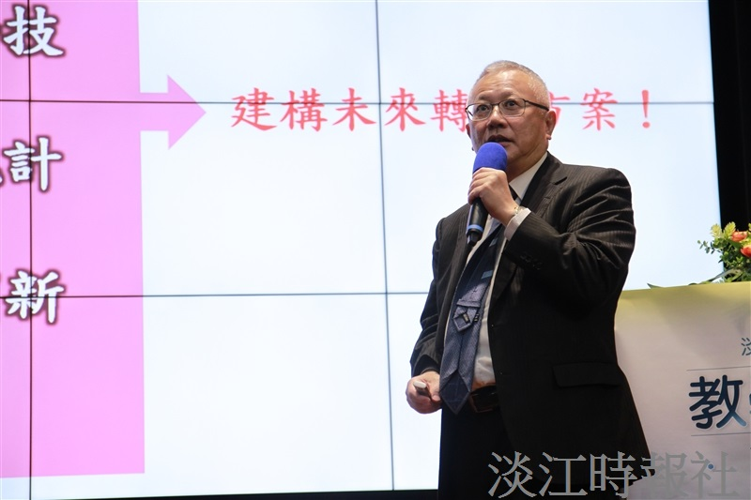
110學年度教學與行政革新研討會邀請蘭陽副校長林志鴻專題演講。（攝影／黃偉）

